Área de submissão: Química (Química Orgânica, Química Analítica, Físico-química, Química Farmacêutica e Química de Produtos Naturais).

OTIMIZAÇÃO DO DECOCTO DA RAIZ DE Bromelia laciniosa UTILIZANDO DESIGN EXPERIMENTAL

Emanuella Chiara Valença Pereira¹, José Marcos Teixeira de Alencar Filho¹, Pedrita Alves Sampaio¹, Pedro José Rolim-Neto², Larissa Araújo Rolim¹

¹ Central de Análise de Fármacos, Medicamentos e Alimentos, Universidade Federal do Vale do São Francisco (UNIVASF), Petrolina-PE.
² Laboratório de Tecnologia dos Medicamentos, Universidade Federal de Pernambuco (UFPE), Recife-PE.

1 INTRODUÇÃO

A Bromelia laciniosa pertencente à família Bromeliaceae é uma espécie nativa da Caatinga conhecida popularmente como macambira de porco. Estudos etnofarmacológicos relatam a indicação do decocto desta espécie para tratar hepatite (AGRA et al., 2007), cólica infantil, diarreia, febre, icterícia e caspa (ALBUQUERQUE et al., 2007). É uma planta ainda pouco estudada, com poucos relatos científicos a respeito das suas propriedades químicas e farmacológicas incluindo sobre o decocto é utilizado pela população. A fim de definir qual a melhor forma de preparo do decocto das raízes dessa espécie, realizou-se um estudo avaliando a proporção de material vegetal e tempo de fervura que leva a uma maior extração dos componentes majoritários desta preparação.

2 METODOLOGIA

Os decoctos foram preparados a partir das raízes da B. laciniosa utilizando uma matriz de planejamento fatorial 3² onde foram avaliadas duas variáveis em três níveis distintos: proporção droga:solvente nos níveis: 15:1, 30:1 e 45:1 e o tempo de fervura nos níveis de 15, 30 e 45 min, resultando em nove decoctos diferentes que foram analisados em triplicata.
Os decoctos foram analisados por CLAE-DAD utilizando como parâmetros cromatográficos: fase móvel composta de solvente A – 0,1% de ATA diluído em água ultrapurificada e solvente B 100% acetonitrila, com fluxo de 0,6 mL/min., começando o gradiente com 80% de A e 20% de B, aos 40 min. esse gradiente atingiu 60% de A e 40% de B, permanecendo isocrático por 10 min. A fase estacionária foi uma coluna Agilent ® (250x4,6 mm, 5µm C18) mantida a 30º C.
Para avaliar qual extrato por decocção foi mais eficaz somou-se as áreas dos dois picos majoritários do cromatograma utilizando esse valor das Áreas (A) como variável dependente frente às variáveis independentes analisadas. Utilizando-se do software STATISTICA StatSoft 8, avaliou-se a influencia das variáveis independentes no incremento das áreas dos picos majoritários, definindo os melhores parâmetros a serem utilizados na preparação do decocto.

3 RESULTADOS E DISCUSSÃO

Na Tabela 1 pode-se observar o valor de área calculada dos dois picos majoritários para os 9 decoctos produzidos.

Tabela 1- Decoctos produzidos de acordo com a matriz do planejamento fatorial 3²
Decocto | Temperatura (°C) | Proporção droga:solvente (%) | A
1 | 15 | 15:1 | 201389,3333
2 | 30 | 15:1 | 404913
3 | 45 | 15:1 | 282583,5
4 | 15 | 30:1 | 122775
5 | 30 | 30:1 | 119663
6 | 45 | 30:1 | 163005,3333
7 | 15 | 45:1 | 27063,33333
8 | 30 | 45:1 | 86676,66667
9 | 45 | 45:1 | 90437,33333

Foi possível observar que o decocto que extraiu com mais eficiência os compostos majoritários foi o decocto 2 preparado na proporção de 15:1 da droga:solvente e que permaneceu em fervura por 30 minutos. Este resultado pode ser melhor visualizado na Figura 1 onde percebe-se que o ponto alto do gráfico, referente a maior área desses compostos é justamente o ponto que combina essas condições de tempo e proporção droga:solvente. De acordo com esses resultados o decocto 2 foi escolhido como o melhor para prosseguir os estudos com a raiz da B. laciniosa. Na figura 2 é possível visualizar o cromatograma deste decocto contendo os dois picos majoritários utilizados na escolha do melhor decocto.
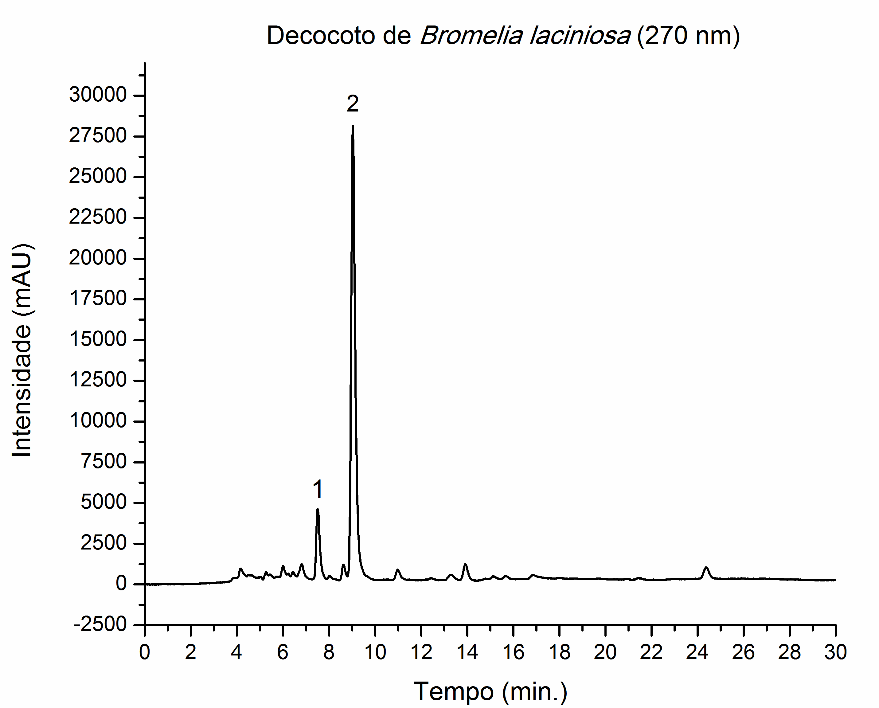
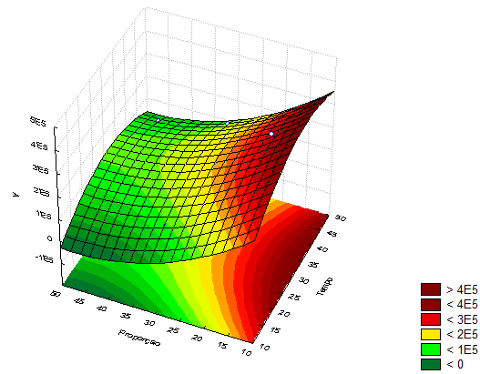

Figura 2 – Cromatograma do decocto 2 da B. laciniosa.
Figura 1 – Gráfico de superfície resposta demonstrando o incremento de A de acordo com as variáveis de Tempo de Fervura e Proporção droga:solvente.

4 CONCLUSÃO

Com base nos experimentos realizados é possível concluir que para a preparação do decocto a partir das raízes de B. laciniosa com maior eficiência extrativa dos componentes majoritários é aquela realizada com a proporção de 15:1 droga:solvente em um tempo de fervura de 30 minutos.

REFERÊNCIAS

AGRA, M. F. Medicinal and poisonous diversity of the flora of “Cariri”. Brazil Journal of Ethnopharmacology, v. 27, p. 340-350, 2007.
ALBUQUERQUE, U. P, et al. Medicinal plants of the Caatinga (semi-arid) vegetation of NE Brazil: A quantitative approach. Journal of Ethnopharmacology, v. 30, p. 540-552, 2007.

